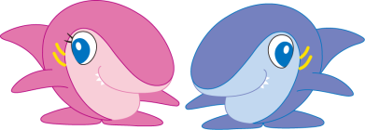





　　　　　　　　　　　　　中学校　　　　年　　　　組

名前



みなさん，こんにちは。

わたしの名前は「ピルル」よ。

　今日は，アクアワールド・大洗に来てくれて，ありがとう。

　今から，このワークシートをたよりに，いろんな生き物を見ていってくださいね。

　見学の前に，私からいくつか気をつけてほしいことを伝えるね。

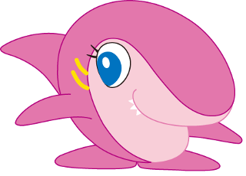出会いの海ゾーン

* 集合する場所や時間を確かめておきましょう。
* 困ったことがあったら，アクアワールド・大洗の職員や水族館のボランティアに声をかけてください。
* 水族館の中では，決められた場所でしか飲食ができません。
* エスカレーターや階段では足もとに気をつけましょう。
* タッチパネルを使うときは，ゆずりあって効率よく使いましょう。
* ショーやレクチャーに参加する人は，時間を確かめておきましょう

　このゾーンは「の」「の」「いのの」の３つのエリアにわかれています。

①大洗の生物

　の海は，「」の海です。プランクトンがで，それらを食べている生き物が集まっているために，有名なとなっています。

　はじめに，の海にすむ生き物から見ていきましょう。

　とは？

　（北かられてくるたいの流れ）と（南かられてくるかいのれ）のぶつかるところ。

**潮目**



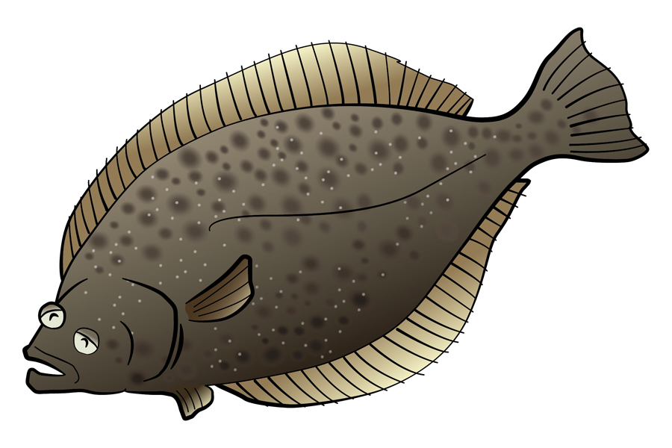

　カレイの目は

　　右側？左側？

　のエリアのをのぞいてみよう！

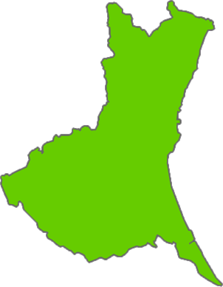

②海藻の海

　「海藻の海」には，造波装置があり，人工の波をおこしたり，潮の満ち引きをおこしたりしています。



　　フグの仲間のひれのつき方で正しいのはどれでしょう。

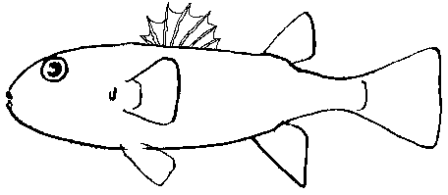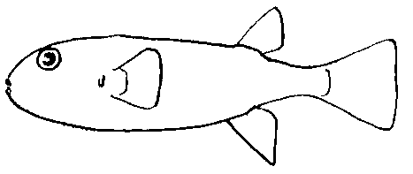

①　　②

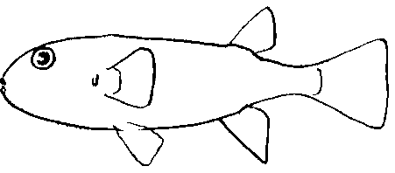

　　　　　　　　　　③

③出会いの海の大水槽

「出会いの海の大水槽」は，アクアワールド・大洗で最も大きな水槽で，深さ10メートル，水の量は1300トンあります。

暗黒の海ゾーン

　今度は，深い海の生き物を見ていこう。

　このゾーンは「クラゲの」「の」の２つのエリアにわかれています。

③クラゲの仲間

**クラゲはどうやってエサをつかまえるのかな？**

クラゲは刺胞（しほう）という毒針を持っています。この毒針で獲物をまひさせてとらえます。クラゲの毒には強いものが多いので、クラゲを見たら，むやみに触らないようにしましょう。

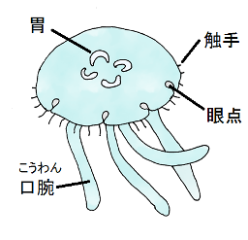

ミズクラゲの体のつくりです。ミズクラゲを観察して，各部を見分けてみよう。

エサのアルテミアを食べると，胃がオレンジ色になります。

④大陸棚の生物

　大陸棚にすむ生き物たちの中には，みなさんも名前を知っているものがいます。何種類知っているかな?



　　　　タカアシガニはどれでしょう

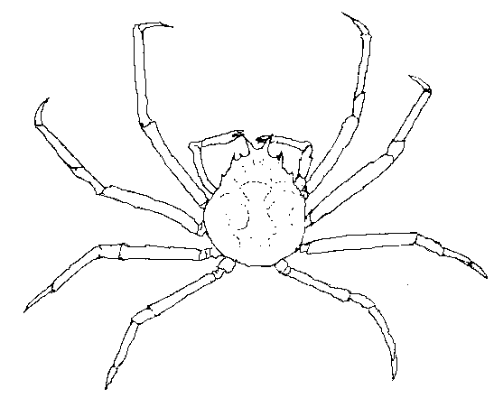

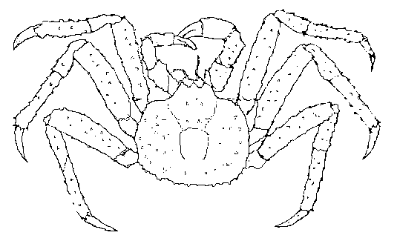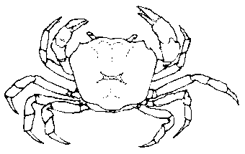

世界の海ゾーン

　このゾーンは「サメとエイの」「おもしろ」「世界の海」などのエリアに分かれています。「サメの海」には，たくさんの種類のサメやエイがいます。色々な姿のサメがいますね。それぞれの生活に適した「形」になっているのです。



⑤サメ



　アカシュモクザメは，かなづちのような形の頭を

　もっています。尾びれはどんな形でしょう。

①







？

生き物の世話などをする「バックヤード」を６階から見ることができます。もしかしたら飼育員さんが作業をしているところを見ることができるかもしれませんよ。

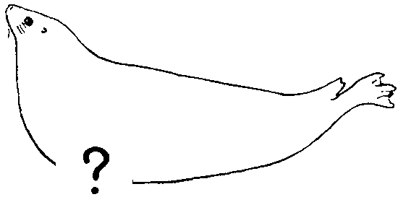ゴマフアザラシの前脚はどれでしょう。

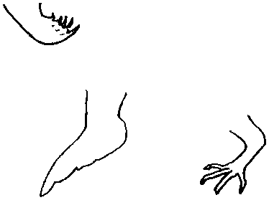



②

③

森と川のゾーン

　このゾーンは「の」「の」「の」「の」の４つのエリアにわかれています。

　「汽水」って何？ふだん私たちが飲んでいる水は真水（淡水）です。川や湖の水も淡水です。しかし，川や湖でも海に近いところでは海の水（塩水）が混じっていることがあります。これを「汽水」といいます。

オーシャンゾーン

　このゾーンは「イルカ」「フンボルトペンギン」「カリフォルニアアシカ」「ミナミアメリカオットセイ」の４つのエリアにわかれています。

　「イルカ」は高い周波数の音を発し，物体に反射した音から、物体の形はもちろん，大きさや材質の違い、物体までの距離、物体の動きや方向をつかむことができます。これを「エコロケーション」といいます。

⑥カリフォルニアアシカ

①と②は何という名の生き物でしょうか？

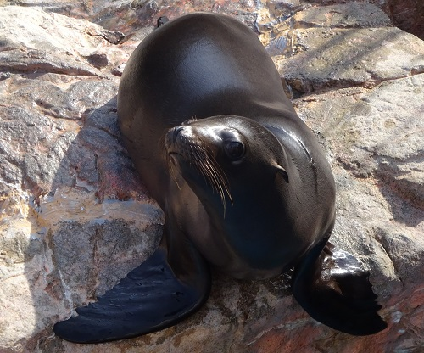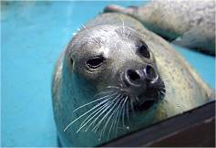

①（　　　　　　　）　②（　　　　　　　　）

⑦フンボルトペンギン



ペンギン水槽前をのぞくと，模様の違うペンギン（左写真）がいました。この違いは何でしょう。

①　オスとメスの違い

②　大人と子どもの違い

③　種類の違い

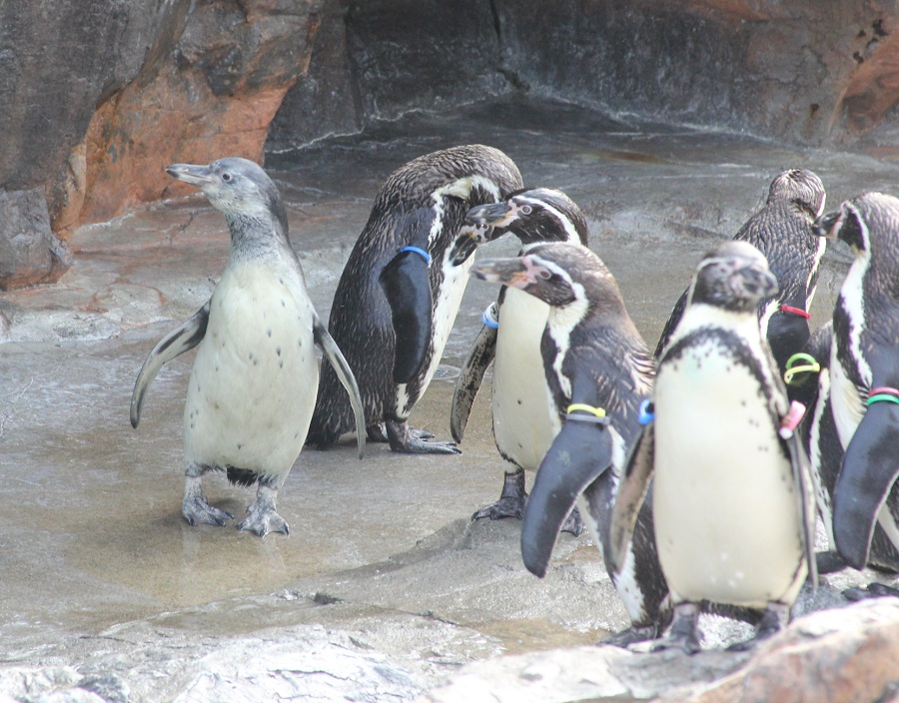

お魚発見教室

⑧ガラ・ルファ

タッチングプールの中には，小さな魚がたくさん泳いでいます。水の中に手を入れると魚が寄ってきて，手の角質を食べてくれます。

自然では，西アジア流域の川や池にすんでいます。石に付いた藻類や昆虫の幼虫を食べています。水族館では赤虫（ユスリカの幼虫）やブラインシュリンプを与えています。





　　ガラ・ルファはどんなひげをしているでしょうか。



②



③

⑨磯の生き物

茨城の磯で見られる生き物を展示しています。

ヤドカリやヒトデ，ナマコ，ウニなどがいます。どんな動きをするのか観察したり，実際に触って触り心地を体験してみよう。



ヤドカリのはさみは，右と左，どちらが大きいでしょう。

1. 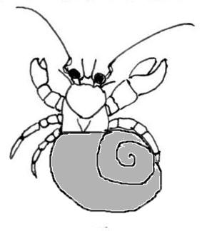　右のはさみが大きい　　　②　同じ大きさ　　　　③　左のはさみが大きい

|  |
| --- |
| メモ欄 |
|  |
|  |
|  |
|  |
|  |
|  |
|  |